**Сертификат - это путевка для детей в мир дополнительного образования**

С 2016 года в Российской Федерации началось внедрение сертификата на дополнительное образование детей. Работа ведется поэтапно. В текущем году к новой системе подключится и Кузбасс.

Сертификат на дополнительное образование ребенка или персонифицированное финансирование дополнительного образования (ПФДО) – это, по сути, путевка в широкий мир дополнительного образования для каждого ребенка России в возрасте от 5 до 18 лет. Благодаря сертификату дети получают возможность бесплатно ходить на любые интересующие их кружки и секции, в том числе частных организаций, при условии, что эти организации, имеют лицензию и вошли в региональный навигатор дополнительного образования детей. В настоящее время ведется работа по наполнению навигатора.

Сертификатом можно оплатить занятия ребенка в любом кружке и секции, но в пределах утвержденного лимита. Родители могут видеть, как используются выделенные средства в личном кабинете граждан Кемеровской области на портале <https://cabinet.ruobr.ru>.

Важно также отметить, что обналичить сертификат на дополнительное образование детей нельзя! В этом плане можно провести аналогию с материнским (семейным) капиталом, который действует в стране с 2007 года. Все знают, что умышленное неправомерное его использование влечет за собой ответственность, вплоть до уголовной.

При подаче документов в выбранную образовательную организацию родитель подписывает договор с учреждением. В случае, если объем услуг, оказываемых организацией, не покрывается сертификатом полностью, в договоре будет указана вся необходимая доплата со стороны родителя. Родитель вправе принимать или нет эти условия. Никакие обязательные дополнительные взносы за обучение, непредусмотренные договором, не будут законны.

Еще одно важное дополнение. Каждый родитель знает, что во время учебного года за ребенком полезно осуществлять контроль - за посещаемостью занятий, успеваемостью. Полезен он и в ходе обучения в кружках и секциях. Если по каким-либо причинам ребенок перестал посещать кружки и секции дополнительного образования, родители вправе расторгнуть договор с учреждением и перейти, к примеру, в другую организацию. В таком случае средства сертификата «пойдут» вслед за ребенком и не пропадут. Когда учебный год закончится, а ребенок пожелает продолжить посещение выбранных ранее кружков и секций и в следующем учебном году, то родителю никуда дополнительно обращаться не нужно – ребенок будет переведен автоматически, как это делается сегодня в школе.

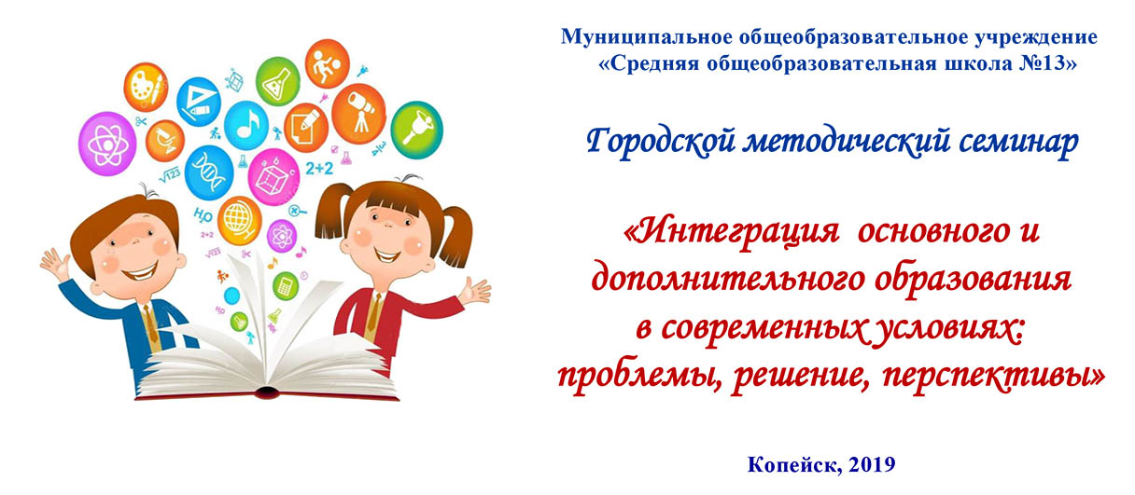Вместе с тем нельзя забывать, что сумма сертификата на следующий год не переносится. Номинал сертификата ежегодно обновляется.

Получить сертификат можно двумя способами:

Первый – через выбранную из предложенного списка образовательную организацию: МБОУДО «Детская Школа Искусств № 14», МБУ ДО «Станция Юных Техников», МБУДО «Центр Развития Творчества Детей и Юношества», то есть, лично подав документы.

Второй – подав электронное заявление через личный кабинет граждан Кемеровской области [*https://cabinet*](https://cabinet)*.ruobr.ru*

По всем возникающим вопросам можно обращаться:

- в департамент образования и науки Кемеровской области, по телефону 8-(384-2) 36-26-55, начальник управления - Корепанова Надежда Валериевна;

- в региональный модельный центр дополнительного образования Кемеровской области (РМЦ), по телефону: 8-(384-2) 28-08-74, руководитель - Абрамова Елена Геннадьевна;

- в муниципальное управление образования Берёзовского городского округа, по телефону 8(38445)3-02-74, заместитель начальника управления образования - Лобова Ирина Николаевна;

- в муниципальный опорный центр Берёзовского городского округа, по телефону 8(384-45)3-15-96, руководитель МОЦ - Валеева Ирина Валерьевна.